Учреждение образования

«Белорусский государственный технологический университет»

**Отчет по лабораторным работам по дисциплине**

**«Анализ и разработка требований»**

Выполнил:

Студент 2 курса 4 группы ФИТ

Корнелюк Валентин Владимирович

2023 г.

Интернет магазин телефонов

**Бизнес цель:** Продать много телефонов, чтобы заработать как можно больше денег.

**Требования заказчика:**

- Просмотр телефонов;

- Фильтр телефонов;

- Возможность посмотреть отзывы;

- Возможность добавлять, удалять и изменять информацию;

- Возможность онлайн оплаты;

- Возможность размещать рекламу;

- Админ панель.

**Требования пользователей:**

- Удобная навигация;

- Удобная система фильтра, сортировки;

- Большой ассортимент;

- Быстрая, отзывчивая техподдержка;

- Возможность сравнивать товары;

- Доставка;

- Возможность оставлять отзывы;

- Удобная система оплаты.

Рассмотрение аналогов.

Первым рассмотренным аналогом был магазин A1, представленный на рисунке 1.

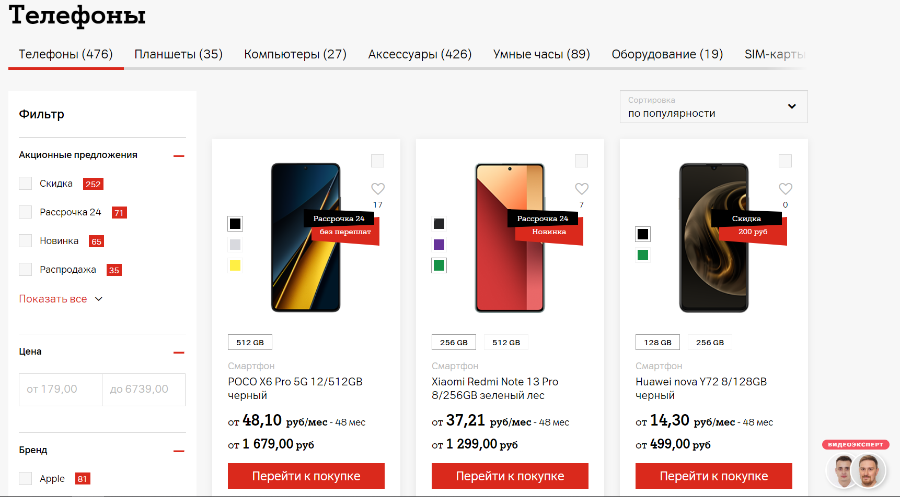

Рисунок 1 – Магазин телефонов A1

Функционал магазина включает в себя сортировку по цене, больной набор фильтров, возможность заказа онлайн и доставки, а также возможность обратиться к экспертам за советом.

Следующим рассмотренным аналогом был магазин 5 Элемент, представленный на рисунке 2.

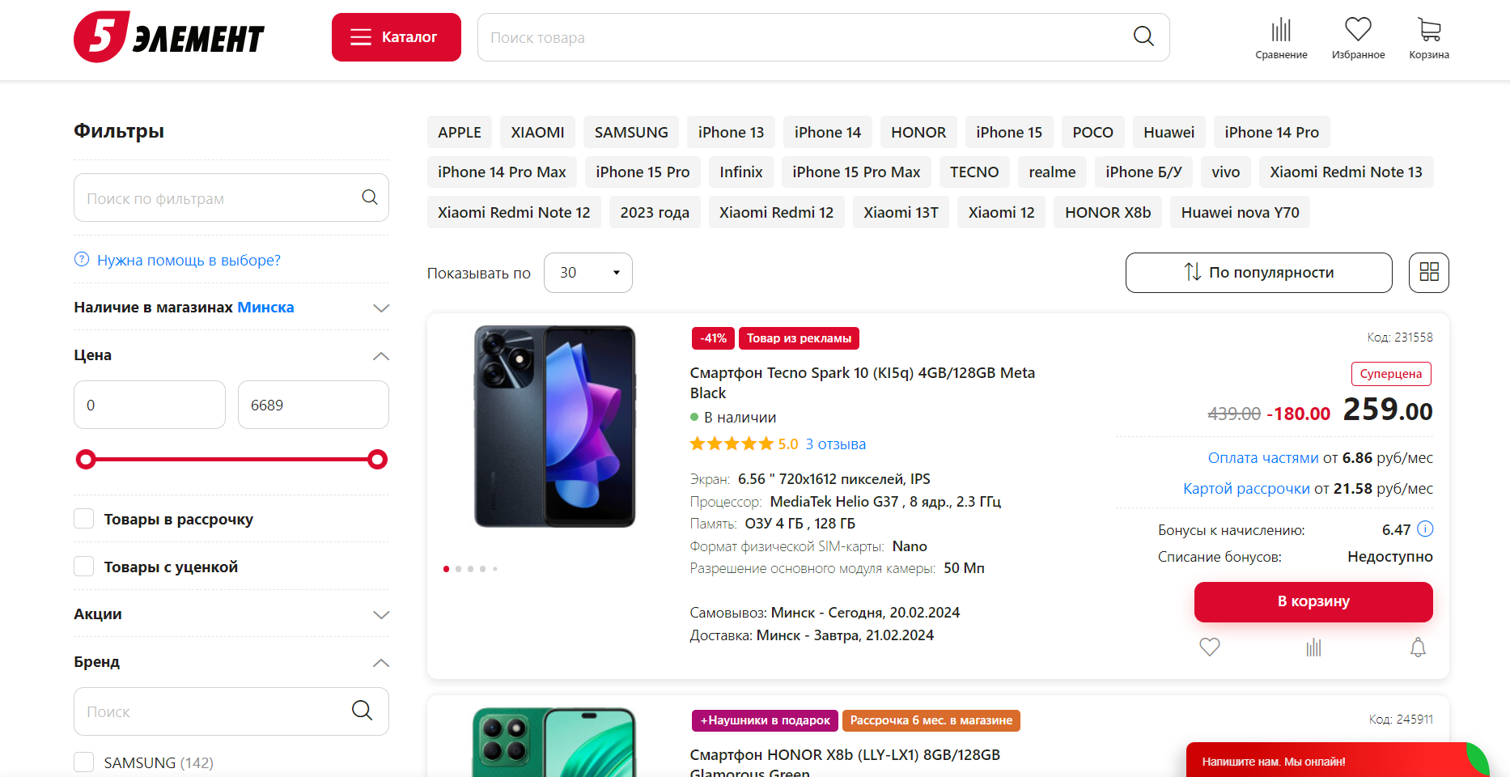

Рисунок 2 – Магазин 5 Элемент

Функционал магазина включает в себя сортировку, набор фильтров, заказ онлайн, возможность добавления телефонов в избранное или корзину, а также возможность сравнивать телефоны.

**Финальный функционал приложения.**

**Для администратора:**

- Возможность добавлять, удалять и изменять информацию;

- Возможность размещать рекламу;

- Возможность добавлять новых сотрудников техподдержки.

**Для пользователя:**

- Поиск телефона по названию;

- Фильтр, сортировка телефонов;

- Возможность добавлять телефон в список сравнения;

- Возможность сравнивать телефоны со списком сравнения;

- Возможность посмотреть, оставить отзывы;

- Онлайн оплата;

- Возможность обратиться в техподдержку;

- Возможность заказать доставку;

- Возможность добавлять товары в корзину;

- Возможность смотреть рекламу.

**Для сотрудника техподдержки:**

- Поиск телефона по названию;

- Фильтр, сортировка телефонов;

- Возможность добавлять телефон в список сравнения;

- Возможность сравнивать телефоны со списком сравнения;

- Возможность смотреть отзывы;

- Отвечать на вопросы пользователей.

Диаграмма Use Case представлена на рисунке 3.

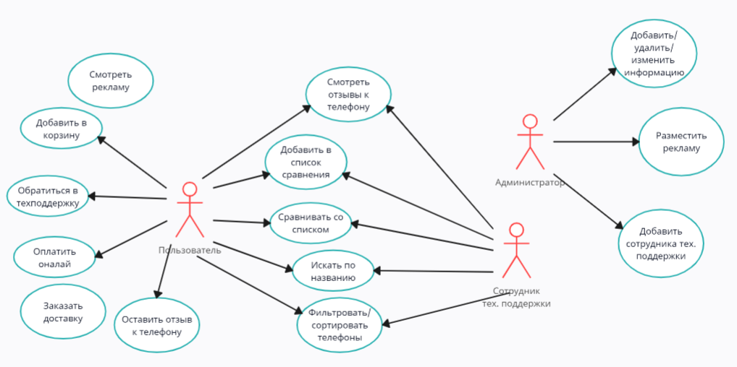

Рисунок 3 – Use Case диаграмма

**Требования и ограничения на вводимые данные:**

- Проверка наличия товара (товар должен быть в наличии);

- Проверка данных при оплате (срок действий карты, достаточное количество средств);

- Проверка данных при заказе доставки (корректный, существующий адрес, номер телефона для связи).

**Примеры позитивного тестирования:**

- Добавление товара в корзину;

- Заказ доставки товара.

**Примеры негативного тестирования:**

- Пользователь ввел некорректные данные при оплате онлайн;

- Пользователь ввел некорректные данные при заказе доставки.

**Пользовательская история:**

Я как покупатель хочу платежная система была доступна 24/7, чтобы я мог произвести оплату в любое время.

Я как покупатель хочу оплачивать телефон онлайн чтобы совершать покупку из дома.

**Нефункциональные требования:**

- Платежная система должна быть доступна 24/7 без перерывов для обеспечения возможности онлайн-оплаты в любое время;

- Сайт должен поддерживать различные разрешения экранов устройств для обеспечения корректного отображения на различных устройствах;

- Поиск телефона по названию должен быть выполнен менее чем за 2 секунды;

- Время загрузки фильтрации/сортировки не должно превышать 2 секунды;

- Время добавления телефона в список сравнения и отображения результатов сравнения не должно превышать 1 секунды;

- Платежные данные пользователей должны быть защищены с помощью надежного шифрования для предотвращения утечек данных;

- Система обратной связи и техподдержки должна быть доступна для пользователей в любое время с минимальным временем ожидания ответа;

- Сайт должен поддерживаться различными браузерами;

- Приложение должно быть доступно на нескольких языках для удобства пользователей из разных стран;

- Должен быть механизм резервного копирования данных для предотвращения потери данных в случае сбоя системы;

- Рекламные материалы должны загружаться асинхронно и не должны замедлять работу основного функционала сайта.

